Практическая работа 1
Грядки

Задание: Разработать математическую модель решения задачи. Выполнить программную реализацию. Выполнить проверку на тестовых данных.

Задача: Имеется огород, состоящий из N грядок, каждая из которых имеет длину L и ширину W (рисунок 1).
Поливая грядки, огородник берет воду из колодца, расположенного на расстоянии K от края огорода. При поливе одной грядки огороднику требуется обойти ее со всех сторон. Для полива одной грядки огороднику хватает воды, приносимой из колодца за один раз, поэтому за один раз огородник поливает ровно одну грядку.
Огородник ходит только по тропинке от колодца до края огорода, по тропинкам по краю огорода и по межам между грядками.

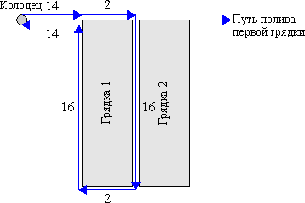
Рисунок 1 – Графическое представление задачи

Требуется определить наименьшее расстояние, который требуется пройти огороднику для полива всех грядок. Считать, что огородник начинает свой путь от колодца и заканчивает у колодца.
Примечание: считать, что толщина межи и тропинок равна 0.

Входные данные;
Первая строка содержит целое число N - количество грядок (N ≤ 100 000 000). Вторая строка содержит три целых числа L, W, K (1 ≤ L, W, K ≤ 100).

Выходные данные: должны содержать одно целое число - наименьшее расстояние, пройденное огородником при поливке огорода.
Пример:
Входные
2
16 2 14
Выходные
132
Тестовые данные:
Входные | Выходные
1000  80 87 50 | 87347000
1000000  72 43 51 | 43000289000000
100000000  100 100 100 | 1000000050000000000

